Государственное бюджетное образовательное учреждение Свердловской области «Колчеданская школа-интернат, реализующая адаптированные основные общеобразовательные программы»

Конспект внеклассного занятия
Тема: «Вместе со сказкой против коррупции или
как Коза повстречалась с коррупцией»

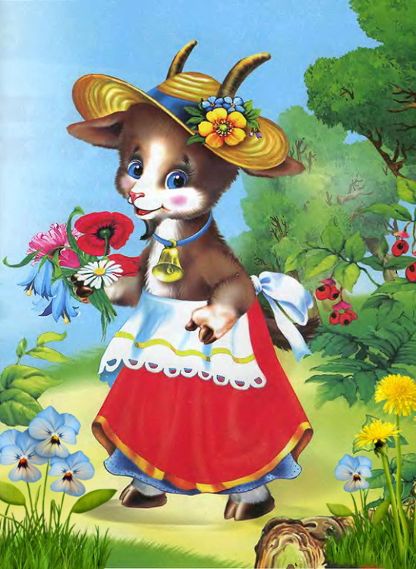

Составили: воспитатели
Идричан Г.А., 1 кв. категория
Пустовалова Т.А., 1 кв. категория

с. Колчедан
2022г.

Тема: «Вместе со сказкой против коррупции» или «Как Коза повстречалась с коррупцией».
Цель: создание условий для формирования у обучающихся антикоррупционного мировоззрения.
Задачи:
Коррекционно-образовательная:
- продолжать знакомить обучающихся с явлением коррупции и её последствиями, обозначить для обучающихся ценностные ориентиры общества, в котором мы живём;
Коррекционно-развивающая:
- развивать познавательный интерес, внимание, мышление, умение излагать свои мысли;
Коррекционно-воспитательная:
- воспитывать негативное отношение обучающихся к проявлениям коррупции в жизни общества, честность, порядочность.
Формирование БУД:
Личностные:
- понимание личной ответственности за свои поступки на основе представлений об этических нормах и правилах поведения в современном обществе;
Регулятивные:
- активно участвовать в деятельности, контролировать и оценивать свои действия и действия других обучающихся;
Познавательные:
-работать с информацией (понимать изображение, текст, устное высказывание, элементарное схематическое изображение, таблицу, предъявленные на бумажных, электронных и других носителях);
Коммуникативные:
-доброжелательно относиться, сопереживать, конструктивно взаимодействовать с людьми.
Материалы, оборудование: ноутбук, видеоматериал: «Сказка о том, как Коза с коррупцией повстречалась».

Ход занятия:

1.Организационный момент
Воспитатель:
- Давайте наше занятие начнем с пожелания друг другу добра.
Я желаю тебе добра, ты желаешь мне добра, мы желаем друг другу добра. Если будет трудно - я тебе помогу.
- Я рада, что у нас отличное настроение. Надеюсь, что занятие пройдет интересно и увлекательно.
-Человеческая доброта - самое удивительное явление в мире. Попробуйте с помощью улыбки передать своё настроение. Я вижу настроение у всех хорошее, деловое, приступаем к работе.
2. Основная часть
Воспитатель:
- «Не все в мире ценится деньгами». Ребята, как вы понимаете данное выражение? (ответы детей)
- Мы сегодня поговорим о коррупции. Постараемся понять, что такое коррупция и почему все взрослые говорят: «Коррупция – это плохо». Скажите пожалуйста, слышали ли вы это слово? Оно вам знакомо? Почему это карается законом, то есть противозаконно? (ответы детей).
Воспитатель:
- Чтобы ответить на эти вопросы мы сегодня поразмышляем над этой темой. Но прежде всего давайте узнаем, что же обозначает слово «коррупция».
КОРРУПЦИЯ (в переводе с латинского языка) - это «Подкуп и взятничество, среди различных должностных лиц и политических деятелей. Это уголовное преступление.
Подкуп, взятка - это деньги и вещи, которые дают должностному лицу в обмен на нарушение должностных обязанностей.
По инициативе ООН 9 декабря отмечается Международный день борьбы с коррупцией.
Очень много лет назад был обычай делать подарки, чтобы добиться расположения. В первобытных обществах плата жрецу или вождю была нормой. Появились чиновники. И они стремились воспользоваться своими положениями для того, чтобы тайно увеличить свои доходы.
Причины коррупции:
- Это жадность
- Незнание законов
- Низкая зарплата и т.д.
К сферам деятельности, которые подвержены коррупции в России, относятся:
- таможенные службы: пропуск через границу запрещённых к перевозке товаров;
- налоговые органы: не взимание налогов в полном объёме;
- правоохранительные органы: возбуждение и прекращение уголовных дел, отсутствие законного наказания за правонарушения различной тяжести;
- бюрократия: взятки за оформление справок, разрешений, прочих документов;
- учебные заведения: покупка и продажа дипломов; поступление в ВУЗ людей с недостаточным уровнем знаний.
- Сейчас я предлагаю вашему вниманию посмотреть сказку о том, как Коза с коррупцией повстречалась. Наш разговор продолжим после просмотра сказки. (просмотр сказки)
3. Физминутка
Шла коза по лесу, по лесу, по лесу,
(шагаем на месте, показываем рожки над головой)
Нашла себе принцессу, принцессу, принцессу.
(прикладываем растопыренные пальчики к голове - корона)
Давай, коза, попрыгаем, попрыгаем, попрыгаем,
(легкие прыжки)
И ножками подрыгаем, подрыгаем, подрыгаем,
(выбрасываем поочередно вперед ноги)
И ручками похлопаем, похлопаем, похлопаем,
(хлопаем руками)
И ножками потопаем, потопаем, потопаем,
(топаем ногами)
Головкой покачаем
(качаем головой вправо-влево)
И снова начинаем!
4. Закрепление. Работа по сказке.
Воспитатель:
- Понравилась вам сказка? (ответы детей)
Какой эпизод понравился вам больше? (ответы детей)
Чему учит нас эта сказка? А мы наблюдаем здесь коррупционные действия? (ответы детей)
- Так скажите, ребята, вы поняли, что такое коррупция? (ответы детей)
(Коррупция – использование должностным лицом своих властных полномочий и прав в целях личной выгоды, которое противоречит законодательству, то есть закону)
- Каким человеком надо быть? (ответы детей)
5. Итог. Рефлексия.
Акция «Чистые ладошки»
Дети на листе чистой бумаги обводят свои ладошки. Вырезают их. Сами или с помощью взрослого пишут качества какими должен обладать человек, не нарушающий закон. (по одному качеству на ладошке)
Все ладошки ребята приклеивают на цветной ватман.
С детства люди должны быть всегда справедливыми, честными. порядочными. законопослушными, милосердными. честно работать….
Это нормы и правила поведения. Кто нарушает эти правила (законы). тех наказывают специальные органы.
Добрым, честным всегда будь.
Будет в жизни лёгким путь!!!
Спасибо всем за отличную работу на занятии!
Занятие окончено.

